Болезнь крови - лейкемия
Нашер Ахками Кимия
Студент (бакалавр)
Московский государственный университет имени М.В.Ломоносова,
Институт русского языка и культуры, Москва, Россия
Е-mail: kimia.2000.nasher.2013@gmail.com

Рак – самое известное заболевание в мире.
Рак крови является наиболее распространенным видом рака. Этот тип рака называется лейкемией (лейкозом). Развитие этого заболевания начинается с костного мозга и заключается в нарушении процессов нормального размножения и развития белых клеток крови, лейкоцитов (рис. 1) [1].
Лейкоз делится на четыре категории:

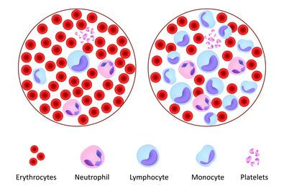
- Острый лимфолейкоз;
- Острый лимфобластный лейкоз;
- Хронический лимфолейкоз;
- Хронический миелолейкоз.
Лимфоидный лейкоз повреждает лейкоциты и лимфоидные клетки. Миелоидный лейкоз повреждает костный мозг и эритроциты.
Симптомы заболевания включают:
- Анемию (уменьшение количества эритроцитов, следовательно, уменьшение содержания гемоглобина в крови);

- Кровоизлияния;
- Образование гематом;
- Подавление иммунитета;
- Повышение температуры тела;
- Зачастую, инфекционные осложнения.
В настоящий момент точные причины возникновения лейкемии медицине неизвестны. Однако, многие учёные-медики считают одними из причин наследственность (определенные генетические нарушения или генетическая предрасположенность к заболеванию) и неблагоприятную экологическую обстановку.
Для диагностики этого заболевания врачи используют следующие методы:
- Цитогенетический метод исследования;
- Исследование мазков крови и биопатов костного мозга, которые берут в ходе трипанобиопсии подвздошной кости (относится к костям таза);
- Непосредственно, биопсия лимфатического узла;
- Рентгенологический метод исследования.

Лечение заболевания может включать:
- Химиотерапию;
- Радиотерапию;
- Пересадку костного мозга [3].

Литература
- Hunger S. P. et al. Childhood Leukemia //Abeloff's Clinical Oncology. – Content Repository Only, 2020. – С. 1748-1764. e4.
- https://mojdoktor.pro/lejkoz/
- https://en.wikipedia.org/wiki/Leukemia

